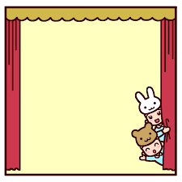
プログラム

５ ダンスステージ
・「かわいいだけじゃだめですか？」
・「ONE SPARK」
（そら組女子 ダンス）
６ 「こびとづかん」
（たいよう組 劇）
７ ハンドベル
（そら組 楽器演奏）
・きよしこの夜
・あわてんぼうのサンタクロース
８ おわりのことば
（おてんとう）
- はじめのことば
（はくちょう）
２ あひるはくちょうFestival
・「エビカニクス」
（あひる お遊戯）
・「マツケンサンバ」
(はくちょう お遊戯)
３ けん玉・こまステージ
（そら組男子 けん玉・こま）

４ 「できっこないをやらなくちゃ」
（おてんとう お遊戯）

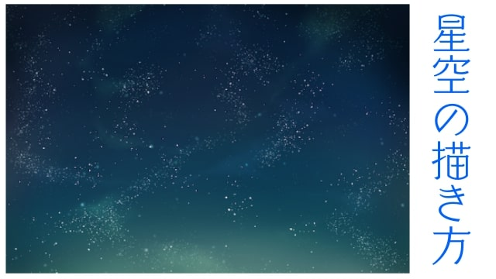
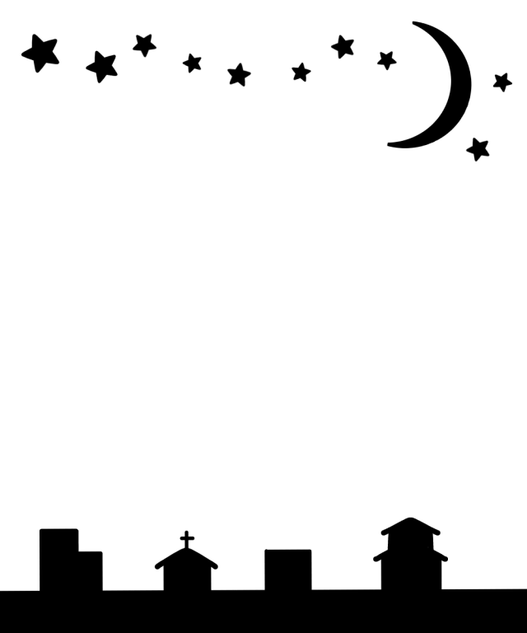
たいよう…３～５歳児 そら…学童
あひる･･･3歳児 はくちょう…４歳児 おてんとう･･･5歳児

クラス名
第３５回 すいせい保育所
日時：令和７年１２月６日（土）
開始：１５時～1６時予定
場所：すいせい保育所 2階お遊戯室

おゆうぎかい
☆おねがい☆

・お遊戯室での喫煙・飲食はご遠慮下さい。

・携帯電話のご利用は、お遊戯室の外でお願いします。

・駐車場は、保育所駐車場をご利用できますが縦列駐車になりますので、途中でお帰りになられる方は近隣の駐車場をご利用下さい。
☆おねがい☆

・お遊戯室での喫煙・飲食はご遠慮下さい。

・携帯電話のご利用は、お遊戯室の外でお願いします。

・駐車場は、保育所駐車場をご利用できますが縦列駐車になりますので、途中でお帰りになられる方は近隣の駐車場をご利用下さい。

